**“青中义教”学生选课操作流程说明**

夏校每天有6个时间段课程（24日只有上午3个时间段）。选课分为两个阶段，第一个阶段是预选课，时间为7月15日20:00-7月16日22:00,学生可以模拟选课过程，选课结果不作为最终结果；第二个阶段是正式选课，时间为7月18日8:00-20:00,此次选课结果为最终结果。

1、登录

打开浏览器，建议使用谷歌浏览器，输入网址：

[https://qdzx.idsp.yunxiao.com，进入登录界面。输入自己的账号和密码（账号为身份证号，密码为身份证号后六位）点击登录。](http://znsz.joyschool.cn，进入登录界面。输入自己的账号和密码（账号是学号，密码默认123456）点击登录。)

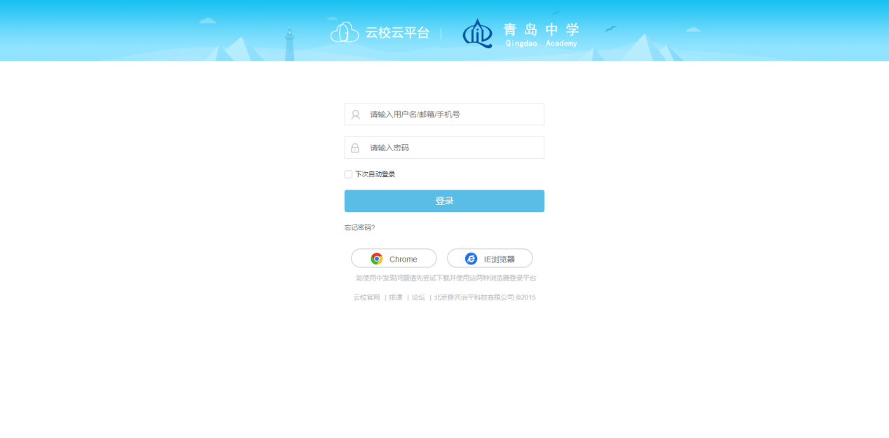

2、进入选课界面

点击“云平台”进入，点击“学业课程”模块，进入“选课-学生课程选课”，选择选课活动，点击进入。

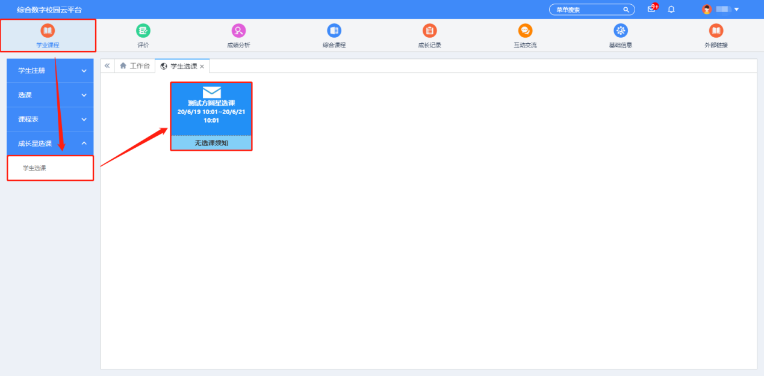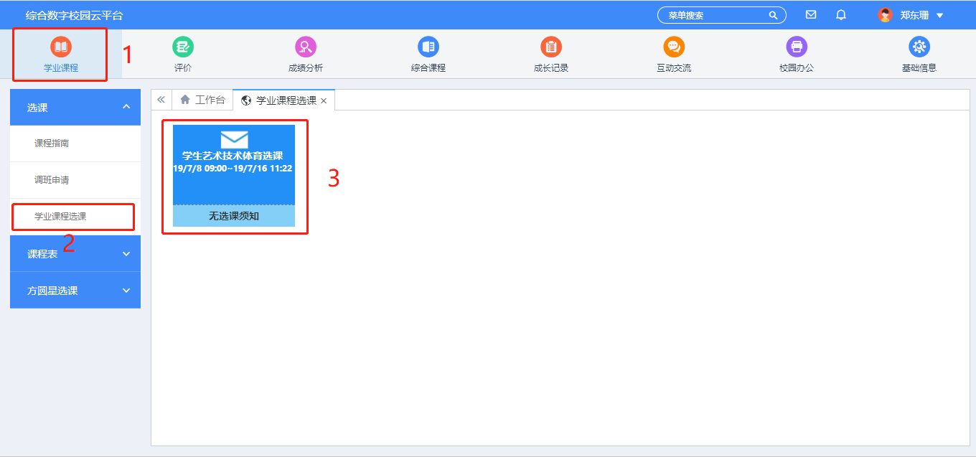

3、选课

进入选课界面之后，有颜色的课程即本次选课此学生可选择的课程，（灰色课程是学校必选课程）可以看到每节自选课程的名称，限选人数及已选人数，点击要选择的课程，右上角出现小对勾即选中此课程，默认一起选中此课程的其他节次。

可以在界面右侧的筛选框中按学科筛选课程。

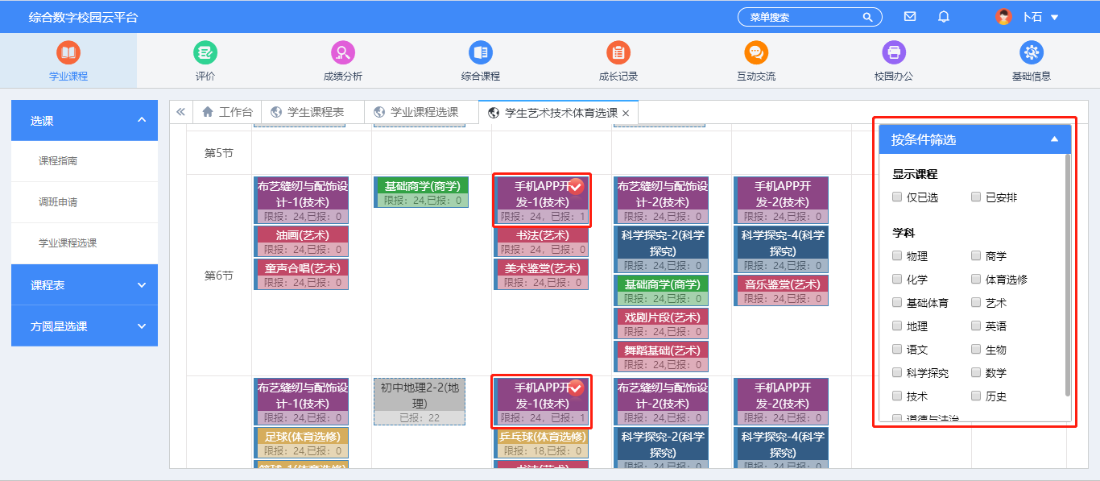

4、退选课程

点击已经选中的课程，会有提示弹框，点击确定，即可退选课程。

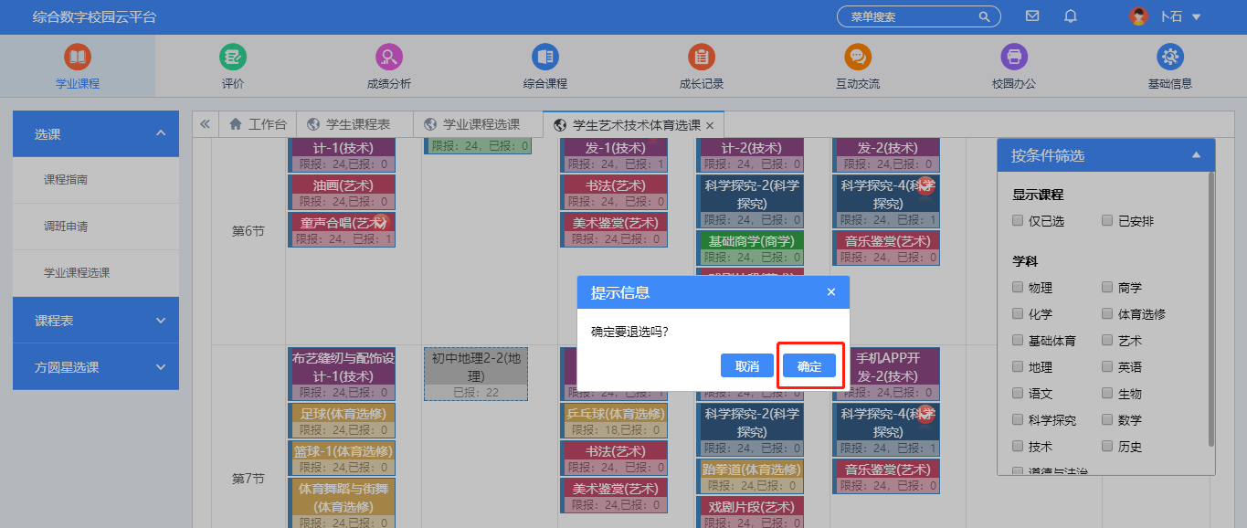

5、查看课程表

点击“学业课程”模块，进入“课程表-学生课程表”可以查看自己的课程表，包括学校给学生安排好的课程，还有学生自己选择的自选课课程。

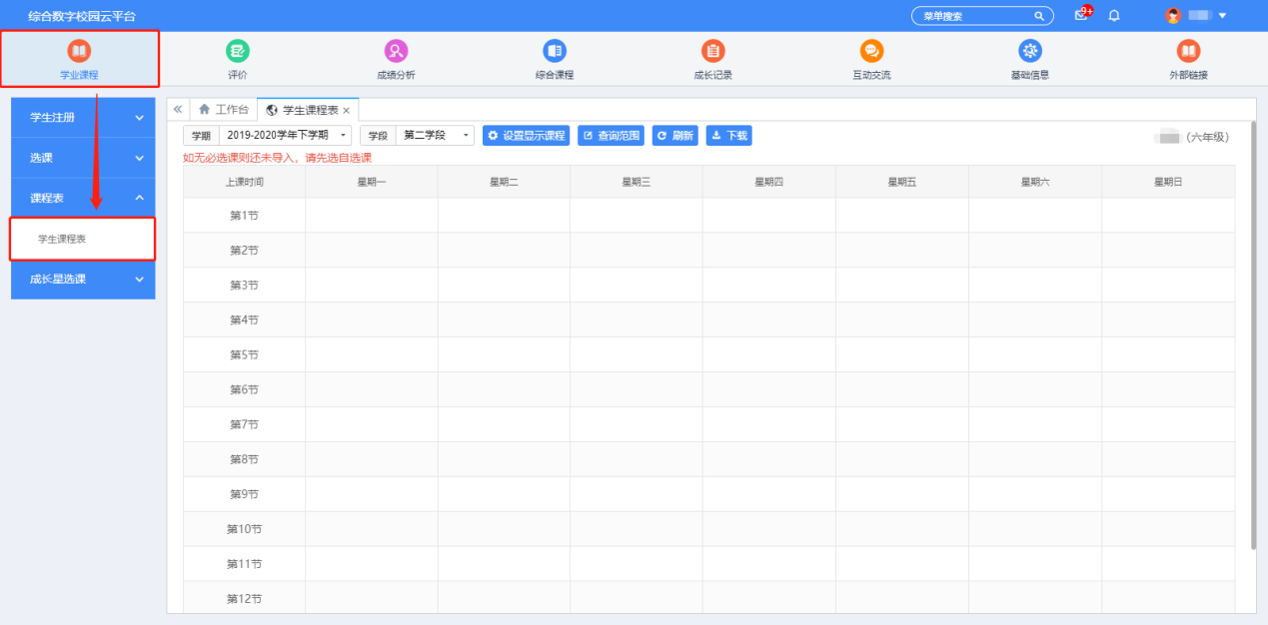

6、退出系统

点击右上角姓名旁边的小三角，点击“退出系统”，出现提示弹框，点击“确定”，即可退出系统。

